Учитель – дефектолог: Коткова В.Р.
Рекомендации учителя - дефектолога родителям к проведению коррекционно – развивающих занятий с детьми 4-5 лет в домашних условиях.
Рекомендации по проведению занятий
- Все занятия должны строиться по правилам игры, так как в противном случае вы можете натолкнуться на упорное нежелание ребёнка заниматься.
- Длительность занятия без перерыва должна быть не больше 15-20 минут.
- Лучше время для занятий - после завтрака и после дневного сна.
- Не заставляйте ребёнка заниматься, если он плохо себя чувствует.
- Отведите специальное место для проведения занятий, где ребёнку ничего не сможет помешать.
- Объясняя ребёнку что-то, используйте наглядный материал.
- Не употребляйте слово «неправильно», поддерживайте все начинания малыша, хвалите даже за незначительные успехи.

Тема недели «Мебель».
Игра «Будь внимательным»
Цель игры. Игра развивает слуховое внимание ,закрепляет знания о многообразии слов.
Ход игры. Предложите детям хлопать в ладоши, если слова, которые будут названы, обозначают предметы мебели, а если нет, то хлопать не надо. (Арбуз, кресло, пирамидка, роза, стол, апельсин, лимон, кровать и т.д..)
Речевая игра «Скажи, что где»
Цель: употребление предлогов на, над, под.
Ход игры. Посмотри на картинки и скажи, что где находится.
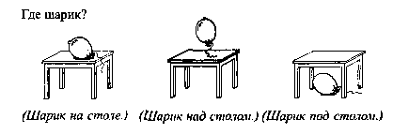
Речевая игра «Подскажи словечко»
Цель: использование глаголов с разными приставками.
Ход игры. Помоги закончить фразу, для этого посмотри на картинку и подскажи нужное слово. 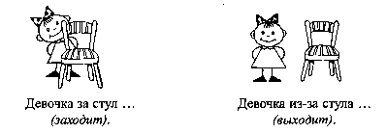
Игра «Найди пару»
Цель: развивать зрительное внимание, продолжать учить обозначать словами положение предмета ( слева, справа, посередине), закрепить представления о геометрических фигурах. (треугольник, квадрат, круг, )
Соедините линией одинаковые карточки. Спросите, как расположены геометрические фигуры на карточках, которые соединили? (круг слева, квадрат в середине, треугольник справа; квадрат слева, круг в середине, треугольник справа)
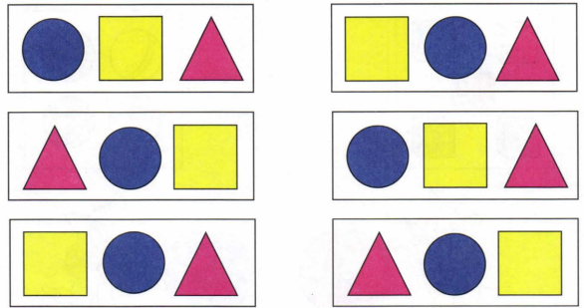
Игра «Что сначала, что потом?»
Цель: развивать мышление (учить устанавливать последовательность событий).
Прочитайте стихотворение:
Воробей по лужице
Прыгает и кружится.
Перышки взъерошил он,
Хвостик распушил.
Погода хорошая!
Чив - чив – чив!
А. Барто.
Дайте задание обозначить порядок расположения картинок ( 1 – воробушек купается в луже, 2 – кот подкрадывается к нему, 3 – кот дотронулся до хвоста лапой, 4 – воробей улетел) и составить рассказ.
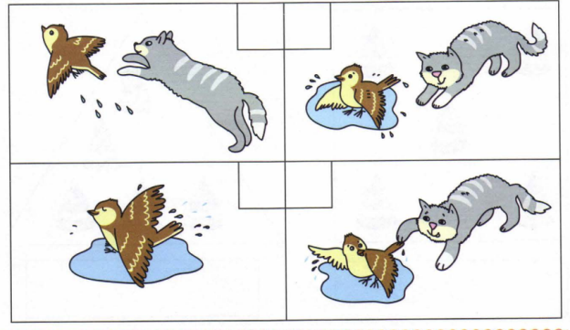
Игра «Запомни»
Цель: развивать зрительную память, закрепить знание основных и оттеночных цветов.
Запомни, какого цвета каждый предмет.
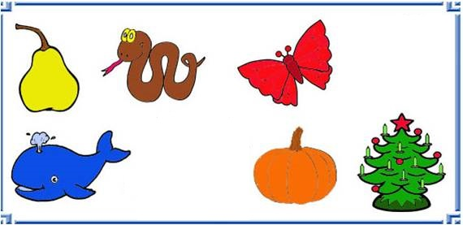

Назови цвета каждого предмета.
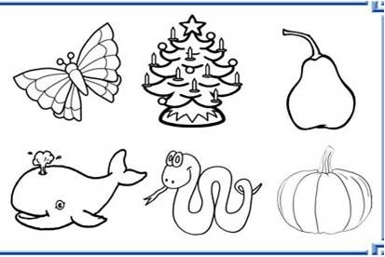
Игра «Который по счету?»
Цель: закреплять навыки порядкового счета ( в пределах 5)
Какая игрушка на втором месте?
На котором по счету месте зайка?
На котором по счету месте кукла?
Какая игрушка на пятом месте?
На котором по счету месте матрешка?
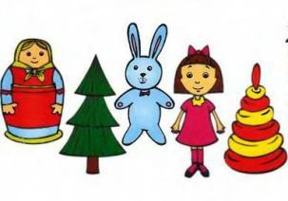
Дидактическая игра "Расставь по росту"
Цель: продолжать учить сравнивать предметы разных размеров по величине и объединять их по этому признаку, употреблять эти слова в речи ( большой, поменьше, ещё меньше, самый маленький ).
Какого размера матрешки? (большая, поменьше, ещё меньше, ещё меньше, самая маленькая)
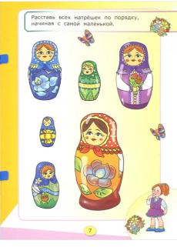
Пальчиковая гимнастика «Много мебели в квартире»
Цель: развитие мелкой моторики, координации движений пальцев рук.
Раз, два, три, четыре,
Много мебели квартире. Ритмично сжимаем и разжимаем кулачки.
В шкаф повесим мы рубашку,
А в буфет поставим чашку.
Чтобы ножки отдохнули,
Посидим чуть-чуть на стуле. Загибаем пальчики, начиная с больших, на каждое название мебели.
А когда мы крепко спали,
На кровати мы лежали.
А потом мы с котом
Посидели за столом.
Чай с вареньем дружно пили
Много мебели в квартире. Ритмично попеременно хлопаем в ладоши и стучим кулачками.

Дидактическая игра «Приметы весны»
Цель: закрепить знания о весенних изменениях в природе.
Рассмотрите картинки с изображением примет весны, и предложите рассказать о той примете весны, которая изображена на ней. Каждое предложение должно начинаться со слова «весной» (например, «Весной солнце светит ярко»; «Весной с юга прилетают птицы»; «Весной появляются, пер­вые цветы» и т. д.)
